**江苏省仪征中学2024-2025学年度第二学期高一地理学科导学案**

**第一单元微专题复习2**

研制人：李凡 审核人：李学忠

班级：____________姓名：____________学号：________授课日期：________

**【课程标准及要求】**

|  |  |
| --- | --- |
| **课程标准** | **学习目标** |
| 1. 结合实例，说明地球运动的地理意义。 | 1.绘图并描述地球自转的方向、周期、速度等特征。 2.绘图并描述，地表作水平运动物体方向偏转规律。3.理解昼夜交替的原因，能判读和绘制晨昏线，归纳晨昏线的特征。 |

**【导读——读教材，夯基础】**

阅读地理选修一教材第2—6页

**【导学——培素养引价值】**

回归教材，知识点再落实

**【导思——析问题提能力】**

核心归纳：

1．昼夜交替

(1)昼夜现象

①形成原因：地球是一个不发光、不透明的球体。

②昼夜半球：背阳的半球形成黑夜，为夜半球；向阳的半球形成白天，为昼半球。

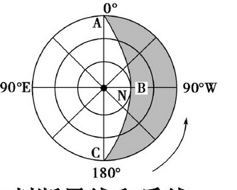③晨昏线：昼半球和夜半球的分界线,图中AB为晨线。

(2)昼夜交替

①成因：地球自转。

②周期：24小时。

2．晨昏线的特点及判断

(1)晨昏线的判读方法

顺着地球自转方向，由黑夜进入白昼的分界线为晨线；由白昼进入黑夜的分界线为昏线。（分清侧视图、俯视图）

如右图，这是以北极为中心的图，地球的自转方向为逆时针，AB线上各点下一时刻进入白昼，为晨线，BC线上各点下一时刻进入黑夜，为昏线。

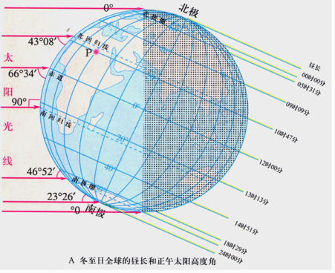(2)晨昏线的特点

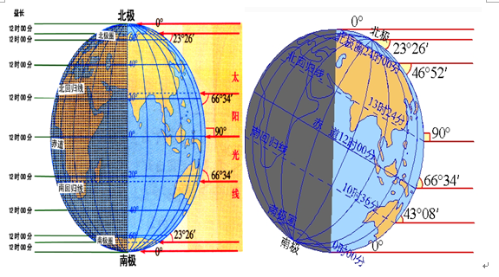

①晨昏线是以地球球心为圆心的大圆，将地球平分为昼半球和夜半球。

②晨昏线所在平面与太阳光线垂直,晨昏线上的各地太阳高度为0°。

③晨昏线永远平分赤道。

晨昏线与经线圈的夹角(α)变化范围为0°～23°26‘,且与太阳直射点的度数相同。晨昏线相切的纬线度数和太阳直射纬线度数有互余关系。

⑤晨昏线在地表的运动方向与地球自转方向相反，速度为15°/小时。

⑥春秋分时晨昏线与经线圈重合；二至时与极圈相切

3．晨昏线的应用

(1)确定地球的自转方向

若图甲中弧AB为昏线，则地球呈逆时针方向自转；若弧BC为昏线，则地球呈顺时针方向自转。

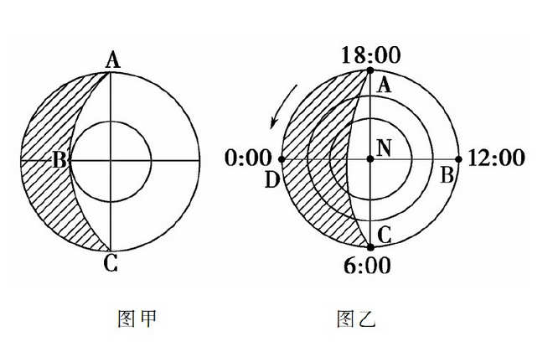

(2)确定地方时

①过晨线与赤道交点的经线的地方时是6:00

②过昏线与赤道交点的经线的地方时是18:00

③昼半球的中间经线地方时是12:00

夜半球的中间经线地方时是0:00或24:00

如图乙中AN地方时是18:00，BN地方时是12:00，CN地方时是6:00，DN地方时是0:00或24:00

(3)确定日期和季节

晨昏线经过南北两极点，与某一经线圈重合，与所有纬线圈垂直相交，可判定这一天为二分日。

晨昏线与南北极圈相切，北极圈及其以内出现极昼现象，可判定这一天是夏至日；北极圈及其以内出现极夜现象，可判定这一天是冬至日。

(4)确定太阳直射点的位置

直射点经度确定：光照图上平分昼半球的经线的经度就是太阳直射点的经度(地方时为12时的经线)。

直射点纬度确定：太阳直射点的纬度需要根据与晨昏线相切的纬度来确定，若与晨昏线相切的纬线的纬度为α，则太阳直射点的纬度等于90°-α（南北视具体情况而定）。

(5)确定昼夜长短

某地昼长等于该纬线昼弧所跨经度除以150的商，夜长等于夜弧所跨经度除以150的商。

(6)确定日出日落时间

某地的日出时间就是该地所在经线与晨线的交点上的时间，日落时间就是该地所在经线与昏线的交点上的时间。

(7)确定极昼极夜的范围

与晨昏线相切的纬线圈与极点之间的纬度范围内出现极昼或极夜现象，南北半球的极昼极夜现象正好相反。

**【导练——解例题找方法】**

下图中阴影部分表示夜半球，A、B两地均处在30°N纬线。读图，回答下列问题。

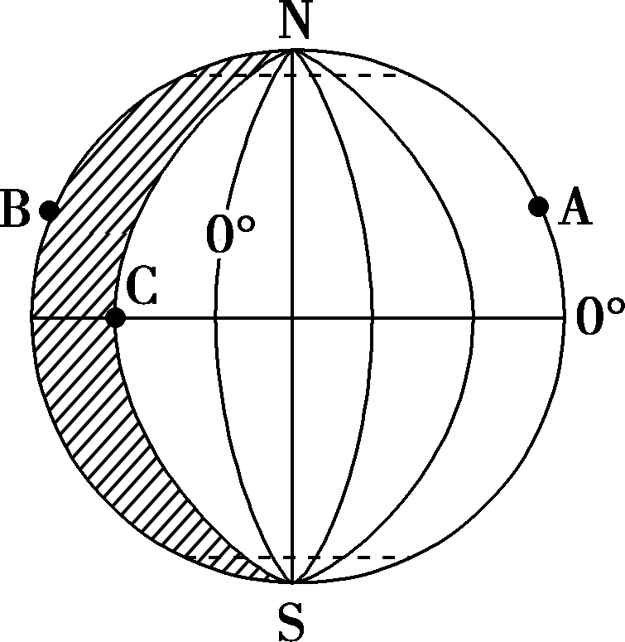

(1)在A点看到的北极星的仰角为________；连续两次在此看到北极星高度最大的时间间隔为________________________________________________________________________。

(2)图中A、B、C、N四点：

①自转角速度的大小关系是__________________________________________________；

②自转线速度的大小关系是________________________________________________。

(3)图中线是________(填“晨线”或“昏线”)，从B水平运动到N的物体会向________(填“东”或“西”)偏转。

(4)此时，北京时间为________，国际标准时间为________。

(5)该日与北京日期相同的地区占全球(　　)

A．一半多 B．少于一半

C．恰好一半 D．没有任何地方

(6)赤道上西半球黑夜的经度范围是________________________________。

(7)这天，赤道上日出时间是________时；北极圈上日落时间是________时。

答案：(1)30°　23小时56分4秒 　(2)A＝B＝C>N　C>A＝B>N

(3)晨线　东　 (4)16时　8时　 (5)A

(6)160°E～180°～30°W　 (7)6　18

**【导悟——拓思维建体系】**

|  |
| --- |
|  |

**江苏省仪征中学2024-2025学年度第二学期高一地理学科作业**

**第一单元微专题复习2**

研制人：李凡 审核人：李学忠

班级：____________姓名：____________学号：________作业时长：20分钟

**【基础练习】**

1．下图正确表示地球自转方向的是（ ）

A.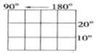 B.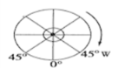C.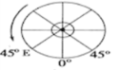D.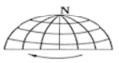

下图是“地球表面自转线速度等值线分布图”。读图，回答下列小题。

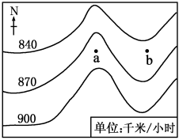2．图示区域大部分位于（ ）

A.北半球低纬度 B.北半球中纬度

C.南半球中纬度 D.南半球低纬度

3．图中a、b两点纬度相同，但地球自转的线速度明显不同，原因是（ ）

A.a点地势高，自转线速度大

B.b点地势低，自转线速度大

C.a点地势低，自转线速度大

D.b点地势高，自转线速度大

4．下列关于地方时和区时的说法，正确的是（   ）

①因为地球的自转，位置相对偏东的地点比位置偏西的地点先看到日出，所以地方时来得早

②由于地方时因经度而不同，使用起来不方便，所以1884年起国际采取分区计时方法

③如果30ºE的地方时为5：00，则80ºE的地方时和区时都是8：20

④各国一般会根据本国所跨的经度范围，在区时的基础上，采用一些特别的计时方法，如美国，中国等

A.①②③     B.①②④     C.②③④     D.①③④

北京时间2024年4月25日20时59分，搭载神舟十八号载人飞船的长征二号F遥十八运载火箭在酒泉卫星发射中心点火发射，约10分钟后，神舟十八号载人飞船与火箭成功分离，进入预定轨道，发射取得圆满成功。航天员乘组在轨工作生活6个月。据此完成下面小题。

5．火箭点火发射时，远在巴西利亚（45°W）的李先生要看直播应在当地时间（ ）

A.4月24日9时59分 B.4月25日3时59分

C.4月25日9时59分 D.4月26日9时59分

6．发射卫星与地球自转线速度密切相关，仅考虑纬度因素，下列发射场中最有利于卫星发射的是（ ）

A.拜科努尔（46°N） B.肯尼迪（28°N） C.酒泉（40°N） D.文昌（19°25′N）

**【能力提升】**

北京时间2024年9月25日8:44，中国人民解放军从海南向南太平洋发射了一枚射程12000公里的东风—31AG洲际导弹，大约20分钟后到达预定地点（下图）。读图，完成下面小题。

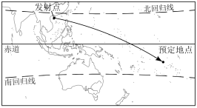

7．与发射地相比，预定地点自转（ ）

A.线速度较快，角速度较慢 B.线速度较快，角速度相等

C.线速度较慢，角速度较快 D.线速度较慢，角速度相等

8．东风—31AG洲际导弹到达预定地点时，与纽约（约74°W）处于同一天的经度范围约占全球的（ ）

A.13/24 B.3/8 C.11/24 D.5/8

2022年北京冬奥会于2月4日晚上8：00开幕，2月20日闭幕。北京冬奥会秉持绿色、共享、开放、廉洁理念，创造北京冬奥会和冬残奥会的精彩、非凡、卓越。据此完成下面小题。

9．北京冬奥会开幕时，与北京同一天的范围约占全球范围的（   ）

A.1/2 B.1/3 C.1/4 D.全部

10．北京冬奥会开幕时，美国纽约的约翰在家观看现场直播时间为（   ）

A.4日7：00 B.5日9：00 C.3日19：00 D.4日21：00

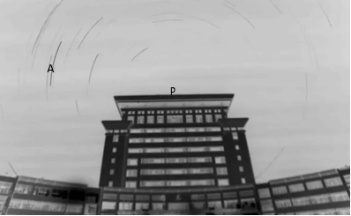下图所示照片是摄影师在夜晚采用连续曝光技术拍摄的。照片中的弧线为恒星视运动轨迹。完成下列小题。

11．若图中的中心天体P为北极星，下列说法正确的是（ ）

A.该照片拍摄于南半球中纬度地区

B.该照片是地球公转的反映

C.照片中的恒星呈顺时针方向运动

D.照片中的恒星呈逆时针方向运动

12．若A恒星视运动转过的角度约为30度，估测这张照片的曝光时间可能是（ ）

A.30分钟 B.60分钟 C.120分钟 D.24小时

**【补充练习】**

2023年8月6日我国科研团队从上海启程前往北极地区进行科学考察，完成任务后沿同一路径返回上海。下图为该科研团队往返线路及考察地点位置示意图。据此完成问题。

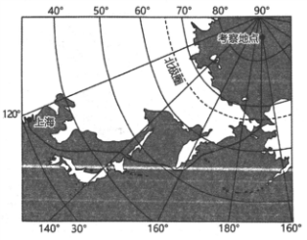

13．与上海相比，考察地点（   ）

A.地转偏向力小 B.自转角速度大

C.自转线速度小 D.看北极星的仰角小

（★）14．上海较考察地点（   ）

A.先进入新的一天 B.日期一定晚一天

C.日期一定早一天 D.后进入新的一天

15．阅读图文材料，回答下列问题。

北京时间2021年9月17日13时，神舟十二号载人飞船返回舱反推发动机成功点火后，安全降落在东风着陆场预定区域。这是神舟飞船首次在东风着陆场着陆。见证这历史性一刻，网友纷纷激动表示：“欢迎英雄回家”“中秋团圆啦！”

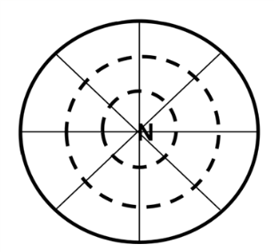

请将神舟十二号降落时刻的地球光照图绘制在图中（图中虚线表示极圈和回归线）。（要求：画出地球自转方向、太阳光线、晨昏线、画出并标注120°E经线。） （8分）

16．阅读图文材料，完成下列要求

**材料一**:2022年6月5日上午10时44分07秒,神舟十四号飞船在酒泉卫星发射中心发射升空;2022年6月5日20时50分,3名航天员进驻空间站天和核心舱,开启为期6个月的在轨驻留。陆路运输火箭直径不能超过3.35米,2014年10月,文昌航天发射场竣工,它是中国首个滨海发射基地,也是世界上为数不多的低纬度发射场之一。运载火箭表面涂有高反光率材料,在进行运载火箭发射试验时,通常利用地面的光学跟踪测量仪器跟踪测量火箭的飞行轨迹,观察火箭飞行中的姿态和外部形象。一天中只有火箭箭体与天空背景亮度差异大时观察效果最好。下图示意中国四大航天发射基地位置。

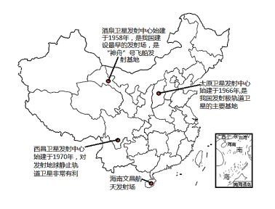

**材料二**:北京时间2022年4月16日9时56分,神舟十三号载人飞船返回舱在东风着陆场(约41°N,100°E)成功着陆,标志着中国目前时间最长的载人航天任务完满结束。灾害性的空间天气会对航天、卫星、通讯、导航活动产生直接影响。空间天气的研究对象是地球表面20公里以上的空间领域,主要包括日地空间的太阳日冕、行星际、磁层、电离层和中高层大气等。下图示意我国主要着陆场。

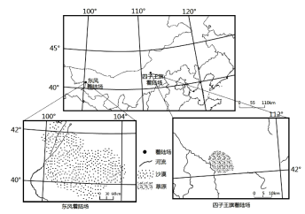

1. 比较我国四大航天发射基地的角速度与线速度。 （4分）
2. 与我国早期的航天发射基地相比，分析文昌发射基地的主要地理优势。 （6分）

（3）相比四子王旗着陆场，分析东风着陆场具备的优势。 （6分）